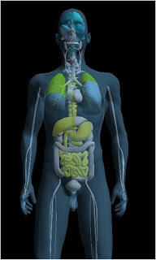
Introducción
¿Qué es la nutrición? ¿Para qué sirve? ¿Qué función cumplen los sistemas en nuestro cuerpo?
Estas y otras preguntas podrás responderte a través de este viaje por los sistemas de nutrición del cuerpo humano. Preparate que comienza...

La nutrición es el proceso a través del cual el organismo absorbe y asimila las substancias necesarias para el funcionamiento del cuerpo. Este proceso biológico es unos de los más importantes y determinantes para el óptimo funcionamiento y salud de nuestro cuerpo por lo que es muy importante prestarle la atención y el cuidado que merece.
Una adecuada alimentación asegura un correcto funcionamiento de los aparatos de la nutrición y, en consecuencia, un correcto estado de salud.
La nutrición es el conjunto de procesos que nos permiten utilizar y transformar las sustancias que necesitamos para mantenernos vivos, aportando los hidratos de carbono necesarios, las grasas, las vitaminas, proteínas y todas aquellas sustancias que requiere el cuerpo.
En el ser humano, no todas las células de las que está compuesto pueden acceder a los nutrientes, ya que éstos forman parte de los alimentos que, a su vez, son mezclas complejas de numerosas sustancias que han de ser transformadas para que el organismo pueda utilizarlas.
De este modo, los seres humanos necesitamos de órganos que, agrupados en aparatos, preparen los nutrientes, los distribuyan a todas las células y que expulsen también los productos de desecho generados en la actividad celular.
Los aparatos que cumplen esta función son: el digestivo, el respiratorio, elcirculatorio y el excretor.

